國家發展委員會 新聞稿
發布日期：107年12月27日
聯 絡 人：吳明蕙、利秀蘭
聯絡電話：2316-5851、5852
107年11月份景氣概況
107年11月景氣對策信號綜合判斷分數為17分，較上月下降5分，燈號續呈黃藍燈；景氣領先、同時指標均持續下跌，顯示景氣擴張漸趨緩，須密切關注後續變化。
展望未來，勞動市場情勢穩定，廠商人力需求持續增加，11月失業率降至3.7%，續呈近18年同月最低；加以，每月經常性薪資增幅已連續11個月突破2%，有助維繫消費支出。
國內投資方面，政府積極優化投資環境，吸引資金投資台灣，並掌握近期美中貿易衝突廠商選擇回台投資的契機，推動「歡迎台商回台投資行動方案」，提供客製化單一窗口服務，積極協助台商回台投資；並落實公共建設執行，最後2個月為公共投資經費支用的高峰期，均有助提升整體投資動能。
外需方面，新興科技如人工智慧、車用電子、5G通訊技術等應用持續擴展，有助挹注出口動能，惟美中貿易爭端升溫、金融市場風險增加，以及地緣政治風險等不確定因素，約制成長動能。
整體而言，明年全球經濟成長將趨緩，各機構預估國內明年經濟成長將低於今年，預測值介於2.18%～2.6%；且明年全球經濟下行風險漸增，政府將密切關注對國內景氣的可能影響，適時因應。
一、景氣對策信號（詳圖1、圖2）
107年11月為17分，較上月下降5分，燈號續呈黃藍燈，9項構成項目中，機械及電機設備進口值由黃紅燈轉呈綠燈，工業生產指數、海關出口值及批發、零售及餐飲業營業額皆由綠燈轉呈黃藍燈，以及製造業銷售量指數由黃藍燈轉呈藍燈，分數各減少1分；其餘4項燈號不變。個別構成項目說明如下：
● 貨幣總計數M1B變動率：由上月5.2%減為4.9%，燈號續呈黃藍燈。
● 股價指數變動率：由上月-5.6%減為-8.6%，燈號續呈黃藍燈。
● 工業生產指數變動率：由上月6.1%減為1.8%，燈號由綠燈轉呈黃藍燈。
● 非農業部門就業人數變動率：由上月0.70%減為0.66%，燈號續呈黃藍燈。
● 海關出口值變動率：由上月7.9%減為2.4%，燈號由綠燈轉呈黃藍燈。
● 機械及電機設備進口值變動率：由上月12.9%減為2.4%，燈號由黃紅燈轉呈綠燈。
● 製造業銷售量指數變動率：由上月1.0%減為-2.4%，燈號由黃藍燈轉呈藍燈。
● 批發、零售及餐飲業營業額變動率：由上月5.2%減為1.6%，燈號由綠燈轉呈黃藍燈。
● 製造業營業氣候測驗點：由上月88.5點減為86.0點，燈號續呈藍燈。
二、景氣指標
(一)領先指標
● 領先指標不含趨勢指數為99.58，較上月下滑0.65%（詳表1、圖3）。
● 7個構成項目經去除長期趨勢後，3項較上月上升，包括實質半導體設備進口值、實質貨幣總計數M1B，以及工業及服務業受僱員工淨進入率；其餘4項則較上月下滑，分別為：製造業營業氣候測驗點、外銷訂單動向指數、股價指數，以及建築物開工樓地板面積。
(二)同時指標
● 同時指標不含趨勢指數為99.28，較上月下滑0.42%（詳表2、圖4）。
● 7個構成項目經去除長期趨勢後，2 項較上月上升，包括實質海關出口值，以及工業生產指數，其餘5項則較上月下滑，分別為：電力（企業）總用電量、製造業銷售量指數、實質機械及電機設備進口值、批發、零售及餐飲業營業額，以及非農業部門就業人數。
(三)落後指標
● 落後指標不含趨勢指數為99.44，較上月下滑0.72%（詳表3、圖5）。
● 5個構成項目經去除長期趨勢後，2項較上月上升，包括製造業存貨價值，以及金融業隔夜拆款利率；其餘3項則較上月下滑，分別為：製造業單位產出勞動成本指數、全體金融機構放款與投資、失業率。

下次發布日期為 108年1月28日（星期一）下午4時

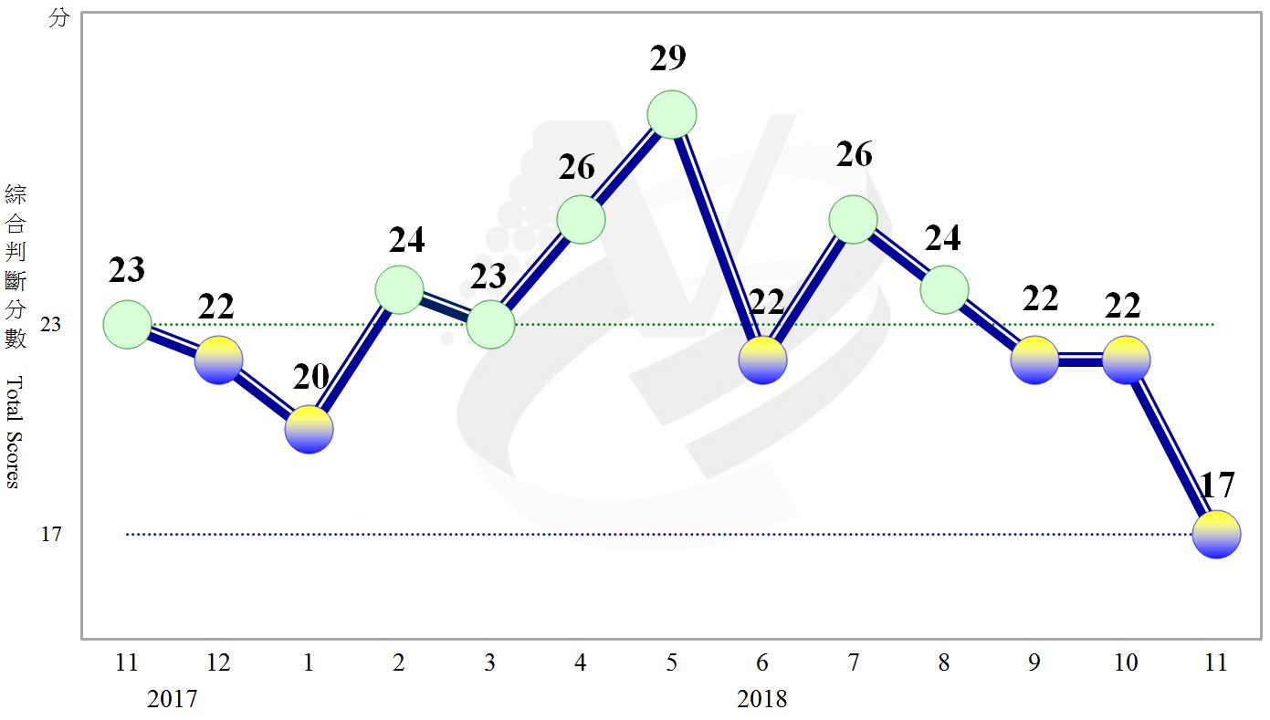
圖1 近1年景氣對策信號走勢圖

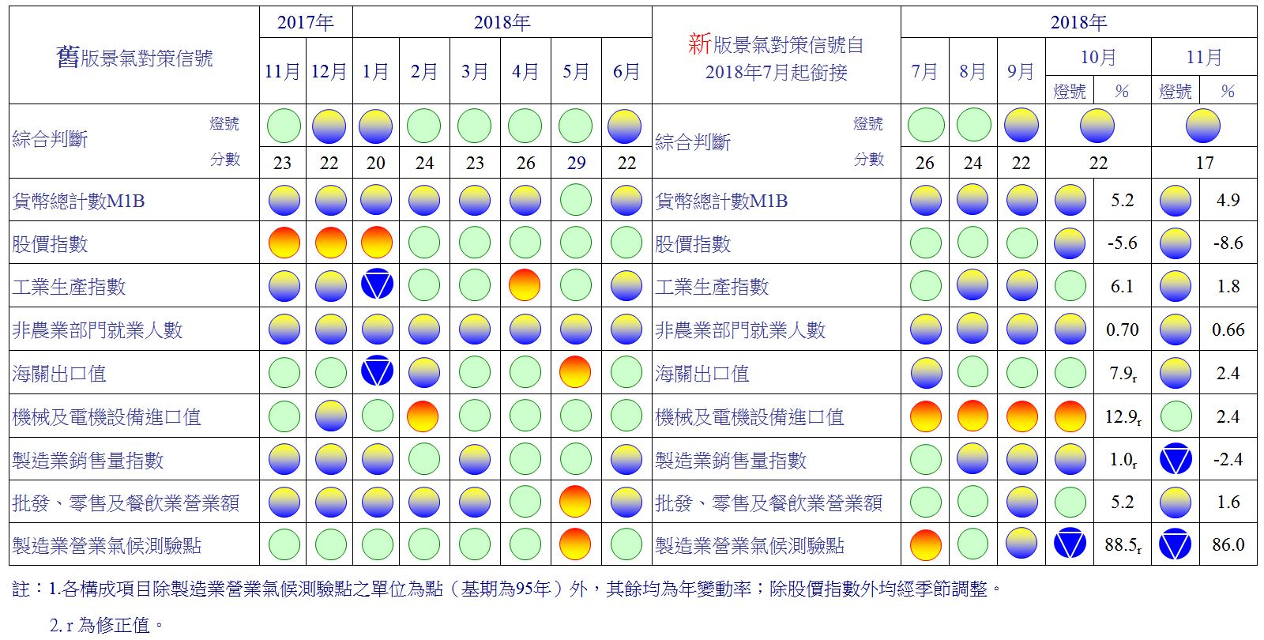
圖2 一年來景氣對策信號

表1 景氣領先指標
指數
項 目 | 107年 (2018)
 | 5月 | 6月 | 7月 | 8月 | 9月 | 10月 | 11月
不含趨勢指數 | 101.97 | 101.91 | 101.70 | 101.34 | 100.84 | 100.22 | 99.58
較上月變動 (%) | 0.09 | -0.05 | -0.20 | -0.36 | -0.49 | -0.61 | -0.65
構成項目¹
外銷訂單動向指數² | 100.31 | 100.22 | 100.02 | 99.74 | 99.42 | 99.09 | 98.78
實質貨幣總計數M1B | 99.87 | 99.90 | 99.92 | 99.94 | 99.95 | 99.96 | 99.98
股價指數 | 100.27 | 100.20 | 100.09 | 99.95 | 99.75 | 99.52 | 99.27
工業及服務業受僱員工淨進入率³ | 99.82 | 99.84 | 99.87 | 99.93 | 99.99 | 100.05 | 100.11
建築物開工樓地板面積⁴ | 100.72 | 100.82 | 100.87 | 100.87 | 100.87 | 100.84 | 100.82
實質半導體設備進口值 | 99.49 | 99.53 | 99.65 | 99.83 | 100.01 | 100.15 | 100.25
製造業營業氣候測驗點 | 100.64 | 100.51 | 100.23 | 99.77 | 99.16 | 98.47 | 97.75
註：1.本表構成項目指數為經季節調整、剔除長期趨勢，並平滑化與標準化後之數值。以下表同。
2.外銷訂單動向指數採用以家數計算之動向指數。
3.淨進入率＝進入率—退出率。
4.建築物開工樓地板面積僅包含住宿類（住宅）、商業類、辦公服務類、工業倉儲類4項統計資料。

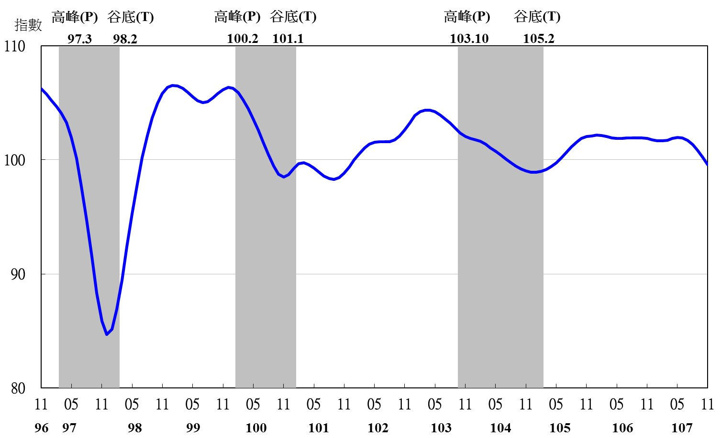
註：陰影區表景氣循環收縮期，以下圖同。

圖3 領先指標不含趨勢指數走勢圖

表2 景氣同時指標
指數
項 目 | 107年 (2018)
 | 5月 | 6月 | 7月 | 8月 | 9月 | 10月 | 11月
不含趨勢指數 | 100.94 | 100.71 | 100.51 | 100.32 | 100.07 | 99.70 | 99.28
較上月變動 (%) | -0.24 | -0.23 | -0.20 | -0.19 | -0.24 | -0.37 | -0.42
構成項目 | 0 | 0 | 0 | 0 | 0 | 0 | 0
工業生產指數 | 100.06 | 99.96 | 99.91 | 99.93 | 99.98 | 100.03 | 100.05
電力(企業)總用電量 | 100.35 | 100.15 | 99.90 | 99.65 | 99.34 | 98.96 | 98.61
製造業銷售量指數 | 100.45 | 100.34 | 100.19 | 100.00 | 99.77 | 99.51 | 99.23
批發、零售及餐飲業營業額 | 100.60 | 100.68 | 100.74 | 100.76 | 100.74 | 100.68 | 100.58
非農業部門就業人數 | 100.02 | 99.99 | 99.97 | 99.95 | 99.94 | 99.92 | 99.90
實質海關出口值 | 99.95 | 99.84 | 99.77 | 99.76 | 99.80 | 99.81 | 99.83
實質機械及電機設備進口值 | 99.94 | 99.93 | 99.99 | 100.04 | 100.01 | 99.90 | 99.74
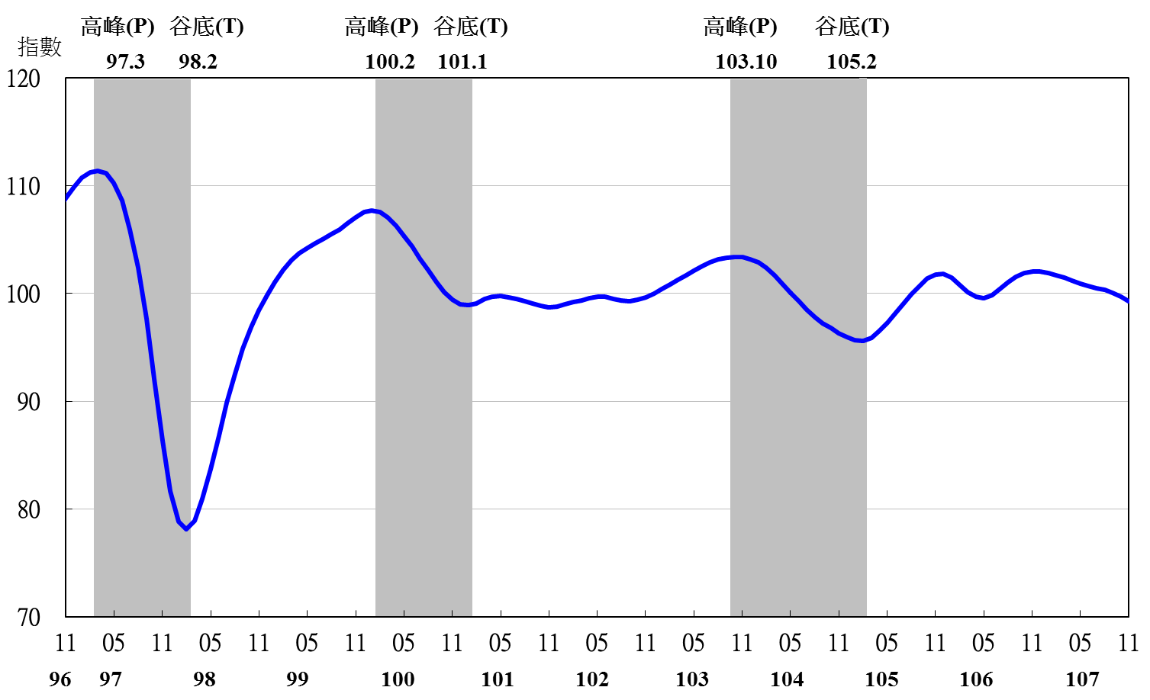
圖4 同時指標不含趨勢指數走勢圖

表3 景氣落後指標
指數
項 目 | 107年 (2018)
 | 5月 | 6月 | 7月 | 8月 | 9月 | 10月 | 11月
不含趨勢指數 | 101.48 | 101.60 | 101.61 | 101.34 | 100.83 | 100.16 | 99.44
較上月變動 (%) | 0.09 | 0.11 | 0.01 | -0.26 | -0.51 | -0.67 | -0.72
構成項目
失業率¹ | 100.11 | 100.07 | 100.03 | 99.99 | 99.95 | 99.91 | 99.87
製造業單位產出勞動成本指數 | 100.57 | 100.47 | 100.27 | 99.79 | 99.06 | 98.18 | 97.26
金融業隔夜拆款利率 | 100.05 | 100.05 | 100.06 | 100.06 | 100.06 | 100.067 | 100.070
全體金融機構放款與投資 | 100.60 | 100.66 | 100.67 | 100.64 | 100.57 | 100.46 | 100.36
製造業存貨價值 | 100.18 | 100.37 | 100.61 | 100.89 | 101.21 | 101.54 | 101.86
註：1.失業率取倒數計算。

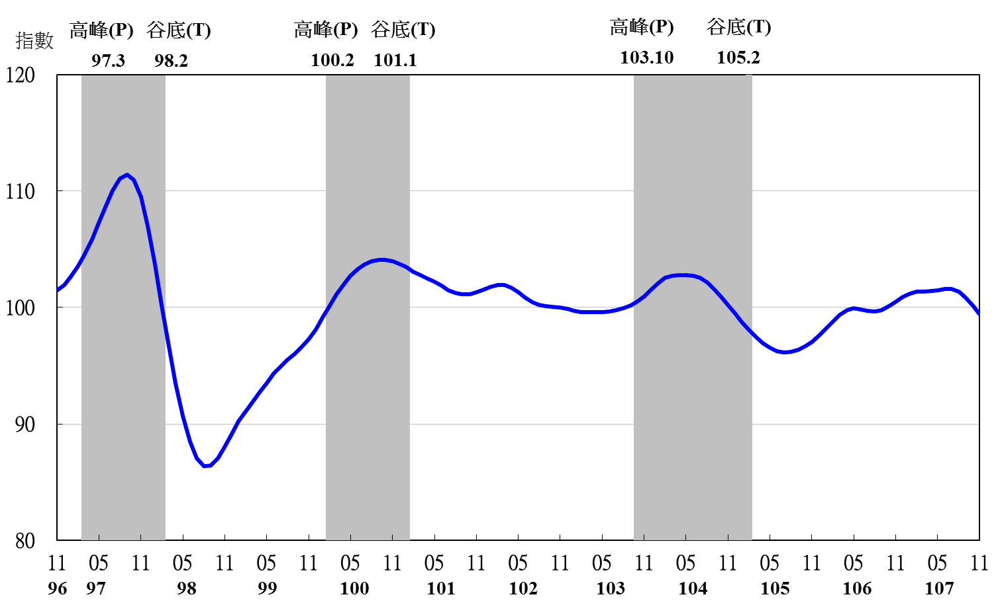
圖5 落後指標不含趨勢指數走勢圖

107年7月起採用新版景氣對策信號，9項構成項目檢查值均重新調整。各構成項目除製造業營業氣候測驗點之單位為點外，其餘均為與上年同月相比的變動率；除股價指數外均經季節調整。
景氣指標編製方法，須先將各構成項目經季節調整、剔除長期趨勢，並平滑化與標準化後，再以相同權重加權平均合成綜合指數。故判斷各構成項目較上月變動方向，應以上述步驟計算後數值為準，若與上月相比數值增加（減少），即代表構成項目較上月上升（下降）。
失業率於合成落後指標時，先取倒數計算。

